- В треугольнике ABC , , Найдите AC.
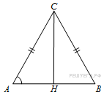
- В треугольнике ABC AC = BC = 7, 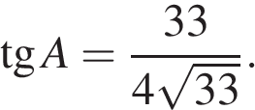 Найдите AB

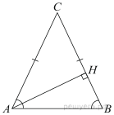
- В треугольнике 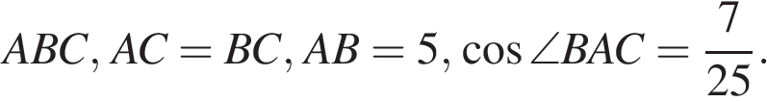 Найдите высоту

- В треугольнике , – высота, 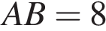, Найдите
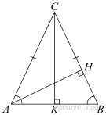
- В треугольнике , . 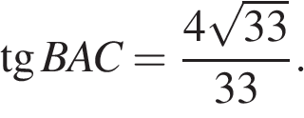 Найдите высоту

6.В треугольнике , — высота, 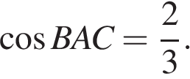 Найдите
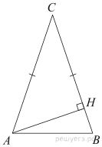
7.В треугольнике ABC AC = BC = 6, высота AH равна 3. Найдите угол C. Ответ дайте в градусах.

8. В треугольнике , угол равен , 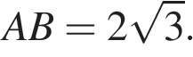 Найдите 